1. Внедрение новых диапазонов в базу.

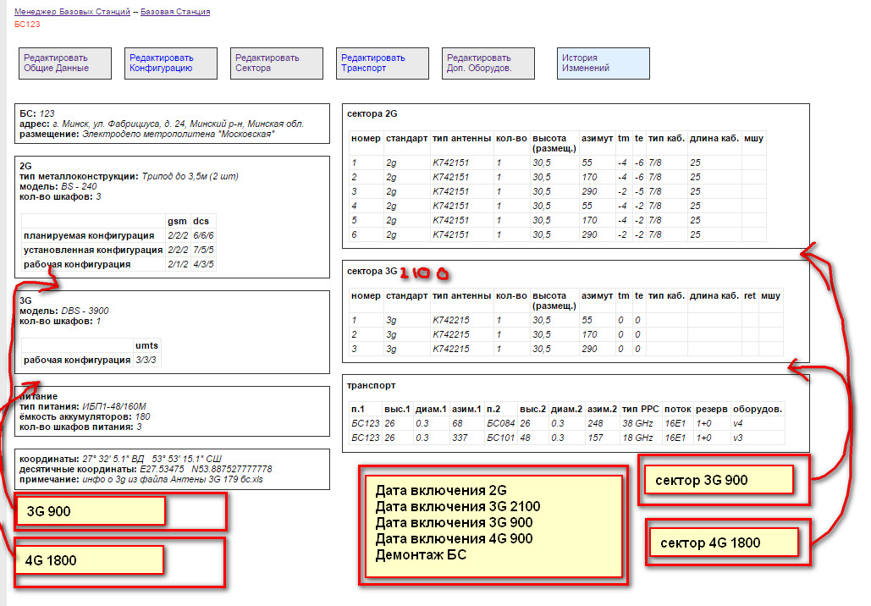

Шаблон фармуляра тоже должен измениться согласно данных изменений. Даты включения БС должны сюда попадать из менеджера включения БС и носить чисто информативный характер. Оснавная информация по вкл. БС должна храниться и правиться в менеджере вкл. БС.

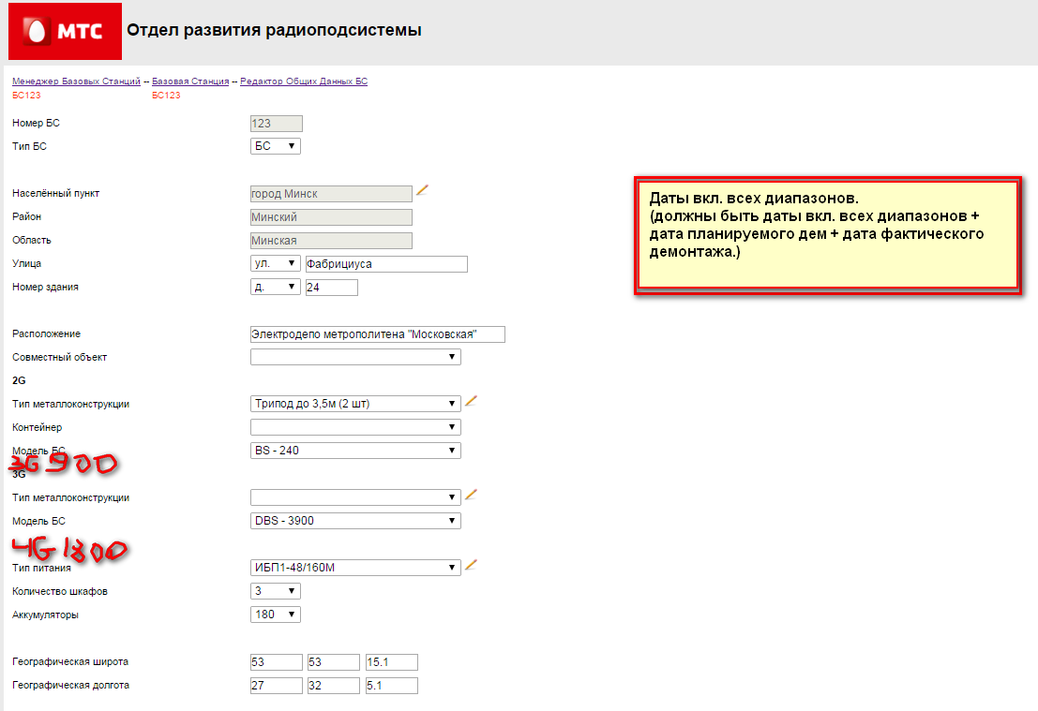

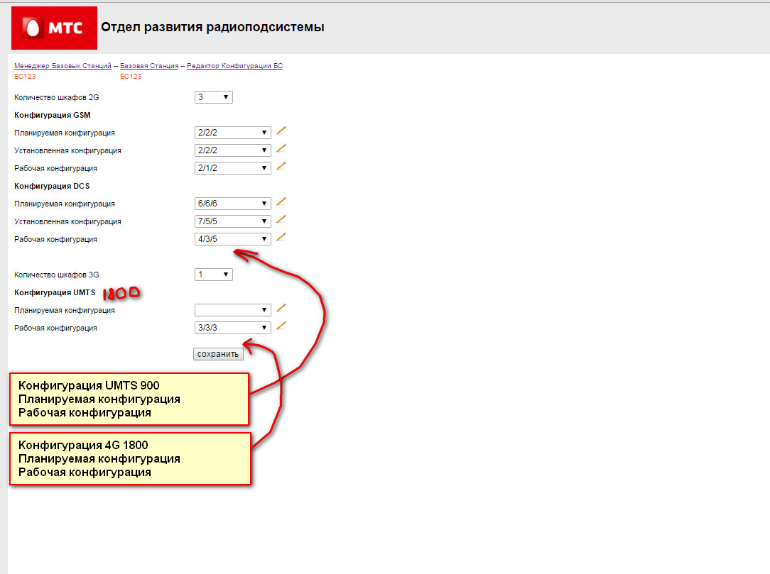

1. Добавление менеджера включения базовых станций на оснавании перечня в экселевском виде.

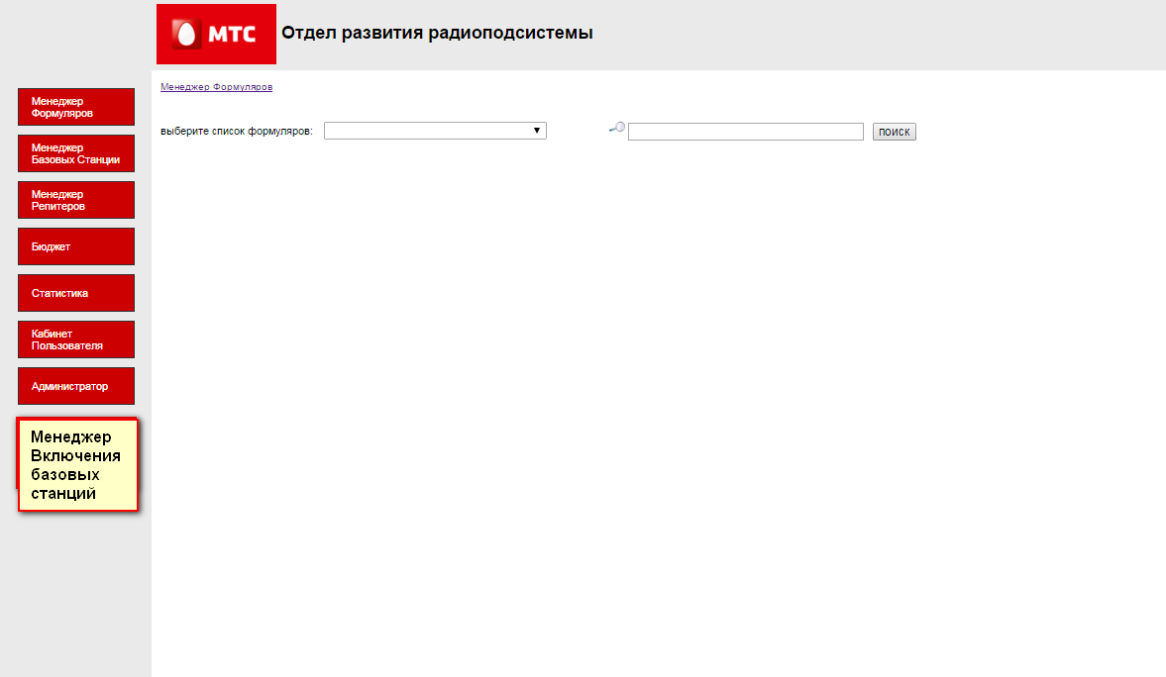

1. Пример менеджера включения БС

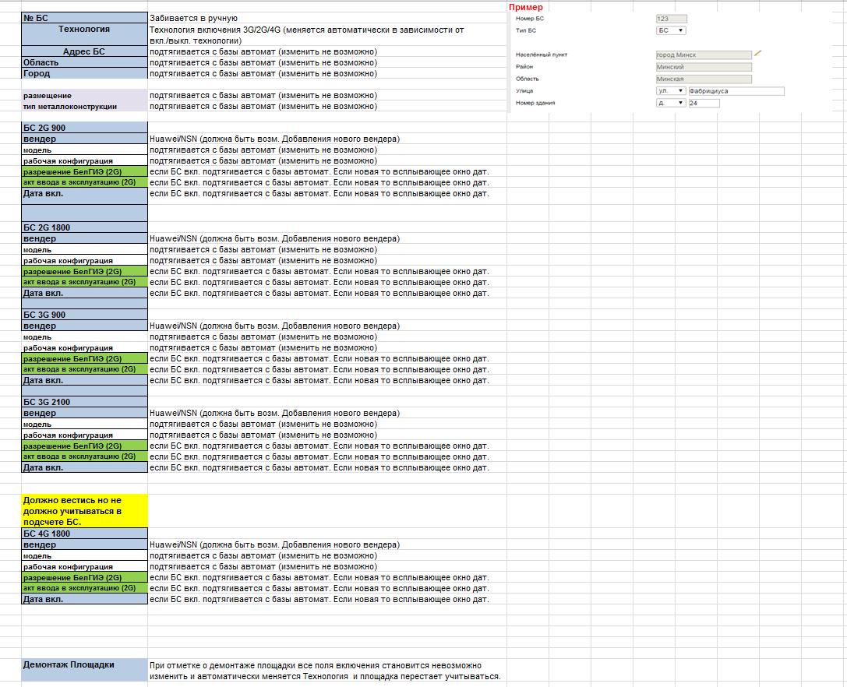

Данные по включеным БС должны формироваться в виде сущ. отчета в эксел и добавляться в слой BTS.

1. Модернизация схемы согласования формуляров

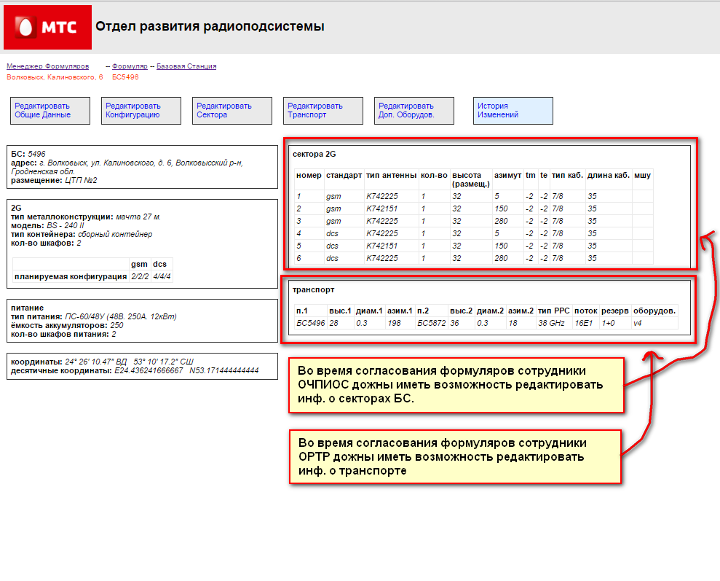

ВАЖНО!!!

Необходимо наделить меня возможностью присвоения номера базовых станций в любое время при запуске проектировщиками ФУД.

1. Модернизация таблицы бюджет

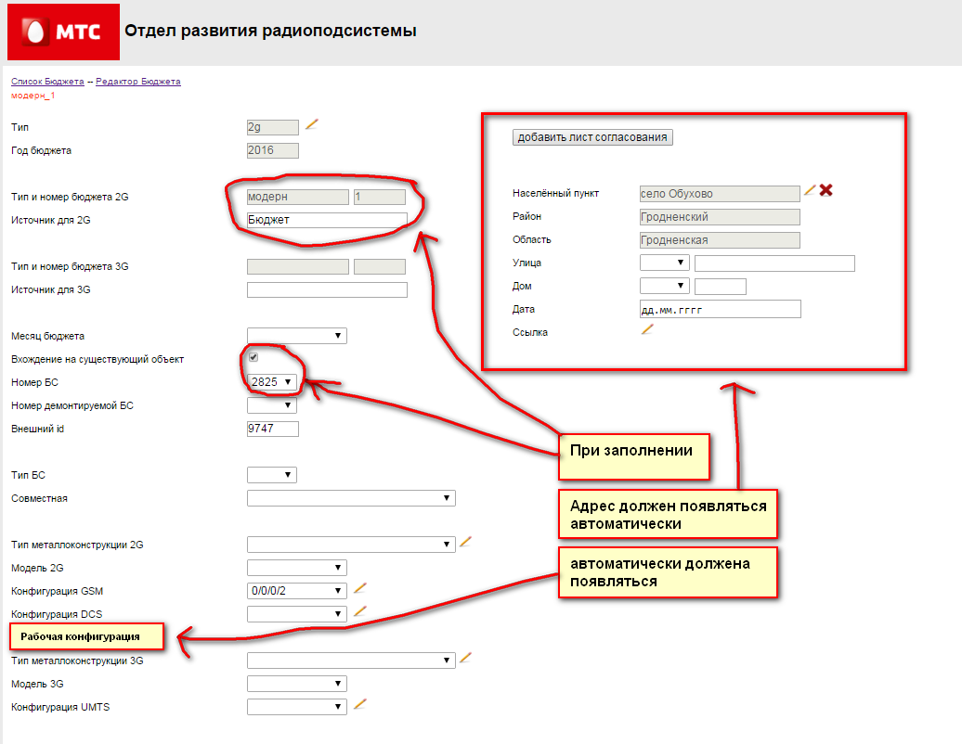

ПОЖЕЛАНИЕ

Необходима програмка для сверки ID бюджета с файлом частотников. С возсожностью заполнения нашего бюджета из файла эксель.